OPĆINA ERDUT
OSJEČKO-BARANJSKA ŽUPANIJA
OPĆINSKI NAČELNIK

OBRAZLOŽENJE PRORAČUNA OPĆINE ERDUT ZA 2026. GODINU,
I PROJEKCIJE PRORAČUNA ZA 2027. I 2028. GODINU

Erdut, prosinac 2025.
- UVOD
ZAKONSKA OSNOVA

Temeljem članka 40. stavka 2. Zakona o proračunu („Narodne novine“, broj 144/21 – u daljnjem tekstu Zakon), općinski načelnik utvrđuje prijedlog proračuna za sljedeću godinu i projekcija za iduće dvije te ih podnosi predstavničkom tijelu na donošenje do 15. studenog tekuće godine. Člankom 42. Zakona utvrđeno je da predstavničko tijelo donosi proračun na razini podskupine ekonomske klasifikacije za iduću proračunsku godinu i projekcije na razini skupine ekonomske klasifikacije do konca tekuće godine i to u roku koji omogućuje primjenu proračuna s 1. siječnjem godine za koju se donosi proračun. Općinsko vijeće donosi proračun za jednu proračunsku godinu i projekcije za sljedeće dvije godine i to na drugoj razini ekonomske klasifikacije.

PRETPOSTAVKE ZA IZRADU I PLANIRANA VISINA PRORAČUNA

Zakonom o proračunu uređuju se osnovni proračunski procesi i definiraju osnovne pretpostavke za izradu proračuna. Osim navedenim Zakonom metodologija izrade proračuna propisana je i podzakonskim aktima kojima se regulira provedba Zakona, ponajprije Pravilnikom o proračunskim klasifikacijama („Narodne novine“ broj 4/24) i Pravilnikom o proračunskom računovodstvu i Računskom planu („Narodne novine“ broj 158/23 i 154/24). Prema proračunskom kalendaru proces izrade proračuna na državnoj i lokalnoj razini započinje donošenjem Smjernica ekonomske i fiskalne politike za trogodišnje razdoblje, koje Vlada donosi temeljem strateških planova, Nacionalnog programa reformi i Programa konvergencije te posebnih preporuka Vijeća Europske unije za Republiku Hrvatsku. U studenom 2025. godine Ministarstvo financija dostavilo je Upute za izradu proračuna jedinica lokalne i područne (regionalne) samouprave za razdoblje 2026.-2028 . godine. Pri sastavljanju prijedloga planskih dokumenata primjenjuje se zakonom propisana metodologija glede sadržaja proračuna, programskog planiranja, proračunskih klasifikacija i drugo. Proračun se sastoji od općeg i posebnog dijela. Posebni dio Proračuna sastoji se od rashoda i izdataka raspoređenih po programima (aktivnostima i projektima) unutar razdjela/glava definiranih u skladu s organizacijskom klasifikacijom Proračuna. Stoga su sve aktivnosti i projekti raspoređeni u odnosu na programe odnosno funkcije kojima pripadaju. Prilikom planiranja prihoda uzeta je u obzir realizacija istih u 2025. godini te procjena njihovog kretanja u narednom razdoblju uz uvažavanje gospodarskih i društvenih specifičnosti na lokalnoj razini. S obzirom na niz nepoznanica o mogućim kretanjima na državnoj razini u odnosu na ekonomsku i fiskalnu politiku Vlade Republike Hrvatske, procjena prihoda za ovo plansko razdoblje od 2026. do 2028. godine temeljila se isključivo na postojećim propisima uz uvažavanje Uputa Ministarstva financija za izradu proračuna jedinica lokalne i područne (regionalne) samouprave za razdoblje 2026. – 2028. godine.

U nastavku se obrazlaže struktura prihoda i primitaka te rashoda i izdataka za 2026.-2028. godinu, odnosno daje se obrazloženje općeg i posebnog djela proračuna po razdjelima.

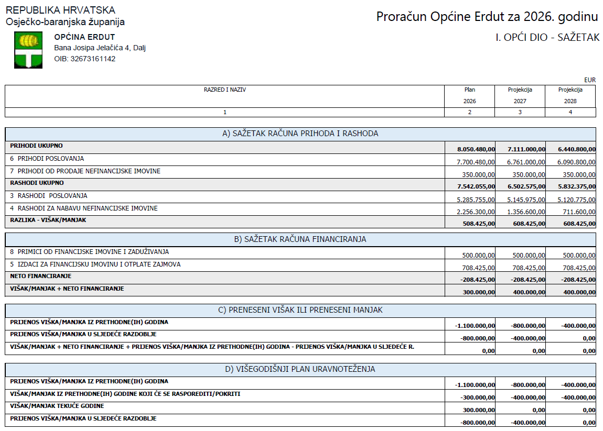

PRIHODI I PRIMICI

Prilikom planiranja prihoda uzeta je u obzir realizacija istih u 2025. godini te predviđeno ostvarenje u narednom razdoblju. Ukupni prihodi i primici Proračuna za 2026. godinu predlažu se u iznosu od 8.550.480,00 €.

Prihodi i primici | Proračun 2026
6 Prihodi poslovanja | 7.700.480,00
7 Prihodi od prodaje nefinancijske imovine | 350.000,00
8 Primici od financijske imovine i zaduživanja | 500.000,00
UKUPNO | 8.550.480,00

Prihodi poslovanja čine 90,06 % ukupnog proračuna, odnosno 7.700.480,00 €, 4,09% odnosno 350.000,00 € odnosi se na prihode od prodaje nefinancijske imovine, a 500.000,00 € odnosi se na primitke od kratkoročnog zaduženja.
LEGENDA |  | Plan proračuna
Vrsta prihoda/primitaka |  | 2026
61 | Prihodi od poreza | 1.978.000,00
63 | Pomoći iz inozemstva i od subjekata unutar općeg proračuna | 4.287.100,00
64 | Prihodi od imovine | 669.080,00
65 | Prihodi od upravnih i administrativnih pristojbi, pristojbi po posebnim propisima i naknada | 406.300,00
66 | Prihodi od prodaje proizvoda i robe te pruženih usluga i prihodi od donacija | 360.000,00
71 | Prihodi od prodaje ne proizvedene dugotrajne imovine | 350.000,00
84 | Primici od zaduženja | 500.000,00
 | UKUPNO: | 8.550.480,00

Prihodi od poreza
Prihodi od poreza obuhvaćaju porez na dohodak od nesamostalnoga rada (porez na plaće zaposlenih osoba sa sjedištem na području općine Erdut), porez na dohodak od samostalnih djelatnosti (obrta), porez na dohodak od imovine, udjela u dobiti i sl. Osim gore navedenih poreza u tu skupinu proračunskih prihoda spadaju i porez na promet nekretninama, odnosno porez na stjecanje vlasništva nad nekretninom sukladno Zakonu o porezu na promet nekretninama, porez na potrošnju alkoholnih i bezalkoholnih pića koji plaćaju vlasnici ugostiteljskih objekata, porez na kuće za odmor, a sve sukladno Odluci o općinskim porezima.
U 2026. godini porezni se prihodi planiraju ostvariti u iznosu od 1.978.000,00 € i predstavljaju 23,13 % planiranih ukupnih prihoda u 2026. godini.
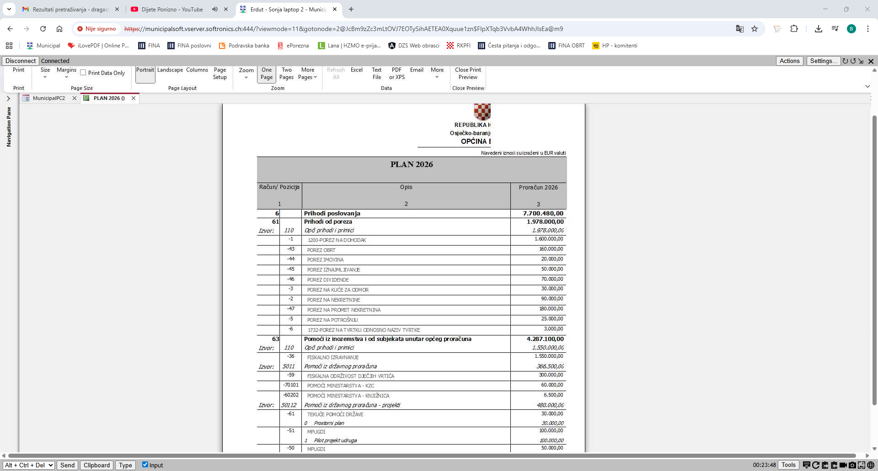

Prihodi od pomoći
U 2026. godini općina planira uprihodovati prihode od pomoći iz inozemstva i od subjekata unutar općeg proračuna u iznosu od 4.287.100,00 €, što čini 50,14% ukupnih planiranih prihoda. To su prihodi čija je namjena unaprijed ugovorom definirana, odnosno moraju se utrošiti sukladno ugovorom definiranoj investiciji.

Prihodi od imovine
Prihodi od imovine kao sljedeća podskupina prihoda poslovanja planirani su u 2026. godini u iznosu od 669.080,00 €. Najveći udio u prihodima od imovine u proračunu općine Erdut planirani su kroz zakup javnih površina, zatim naknade za koncesije te zakup poljoprivrednog zemljišta u vlasništvu RH.

Prihodi od upravnih i administrativnih pristojbi, pristojbi po posebnim propisima i naknada
Prihodi od upravnih i administrativnih pristojbi, pristojbi po posebnim propisima i naknada planirani su u iznosu od 406.300,00 € što iznosi 4,75 % planiranih prihoda. Namjena navedenih prihoda definirana je zakonom odnosno drugim podzakonskim aktima.

Prihodi od prodaje proizvoda i robe te pruženih usluga i prihodi od donacija
Prihodi od prodaje proizvoda i robe te pruženih usluga planirani su u iznosu od 360.000,00 €, a odnose se na donacije subjekata izvan općeg proračuna za planirane projekte.

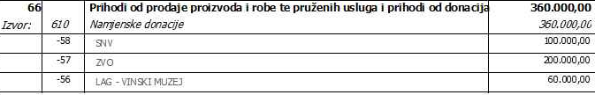

Prihodi od prodaje neproizvedene dugotrajne imovine
U ovu vrstu prihoda spadaju prihodi od prodaje poljoprivrednog zemljišta u vlasništvu Republike Hrvatske te se u 2026. godini planiraju u iznosu od 350.000,00 €.

Primici od zaduživanja
Prihodi od primitaka planirani su u iznosu od 500.000,00 €, a odnose se na kratkoročne kredite kod poslovne banke radi premošćivanja jaza zbog različite dinamike priljeva sredstava i dospjeća preuzetih obveza.

RASHODI I IZDACI

Obrazloženje po ekonomskoj, funkcijskoj, organizacijskoj i programskoj klasifikaciji

Ukupni rashodi, izdaci Proračuna za 2026. godinu planirani su na razini od 8.250.480,00 €.
Pri planiranju rashodne strane Proračuna za 2026. godinu i projekcija za iduće dvije godine redoslijed prioriteta osiguravanja sredstava bio je sljedeći:
- financijske obveze što proizlaze iz zakona, te odluka Općinskog vijeća i Načelnika
- financiranje obveznih zakonom utvrđenih funkcija Općine (funkcioniranje predstavničkog i izvršnog tijela, političkih stranaka, vijeća nacionalnih manjina, te funkcioniranje upravnih tijela, provođenje komunalnih aktivnosti);
- financiranje neophodnih kapitalnih projekata vodeći računa o već započetim projektima i preuzetim obvezama;
- financiranje nadstandardnih rashoda / izdataka, a ovisno o mogućnostima Proračuna.
Rashodi Općine Erdut iznose 5.285.755,00 €, dok rashodi proračunskog korisnika Narodna knjižnica Dalj 69.200,00 €, a proračunskog korisnika KZC M. Milanković 128.700,00 €.
Prihodi i primici | Općina Erdut | Narodna knjižnica Dalj | KZC M.Milanković | UKUPNO
3 Rashodi poslovanja | 5.167.155,00 | 59.900,00 | 58.700,00 | 5.285.755,00
4 Rashodi za nabavu nefinancijske imovine | 2.177.000,00 | 9.300,00 | 70.000,00 | 2.256.300,00
5 Izdaci za financijsku imovinu | 708.425,00 | 0,00 | 0,00 | 708.425,00
UKUPNO | 8.052.580,00 | 69.200,00 | 128.700,00 | 8.250.480,00
U nastavku se daje pregled rashoda i izdataka prema ekonomskoj, funkcijskoj, organizacijskoj i programskoj klasifikaciji.
EKONOMSKA KLASIFIKACIJA
LEGENDA |  | Plan proračuna
Vrsta rashoda/izdataka |  | 2026
31 | Rashodi za zaposlene | 1.021.700,00
32 | Materijalni rashodi | 2.573.700,00
34 | Financijski rashodi | 111.395,00
35 | Subvencije | 460.000,00
36 | Pomoći dane u inozemstvo i unutar općeg proračuna | 24.000,00
37 | Naknade građanima i kućanstvima na temelju osiguranja i druge naknade | 239.000,00
38 | Ostali rashodi | 855.960,00
41 | Rashodi za nabavu ne proizvedene dugotrajne imovine | 130.000,00
42 | Rashodi za nabavu proizvedene dugotrajne imovine | 1.106.300,00
45 | Rashodi za dodatna ulaganja na nefinancijskoj imovini | 1.020.000,00
54 | Izdaci za otplatu primljenih kredita i zajmova | 708.425,00
UKUPNO: |  | 8.250.480,00

Rashodi poslovanja čine 64,07 % ukupnih rashoda, a planirani su u iznosu 5.285.755,00 €. Rashodi za zaposlene iznose 12,38 %, dok materijalni rashodi čine 31,19 % ukupnih rashoda. Donacije udrugama u kulturi, sportu i rekreaciji usklađene su s raspoloživim sredstvima i prikazane su u programima javnih potreba. Kapitalni rahodi čine 27,35 % ukupnih rashoda, a planirani su u iznosu 2.256.300,00 €. Općina Erdut planira provesti nekoliko velikih projekta u 2026 godini, a sredstva za financiranje su osigurana velikim djelom iz pomoći europskih fondova, pomoći države te donacijama od neprofitnih organizacija.

FUNKCIJSKA KLASIFIKACIJA

Funkcijska klasifikacija pokazuje aktivnosti jedinice lokalne i područne (regionalne) samouprave organizirane i razvrstane prema ulaganjima sredstava u djelatnosti: opće javne usluge, obranu, javni red i sigurnost, ekonomske poslove, zaštitu okoliša, unapređenje stanovanja i stambeno-komunalne djelatnosti, zdravstvo, rekreaciju, te kulturnu i vjersku djelatnost, obrazovanje i socijalnu zaštitu. Struktura Proračuna za 2026. godinu prema namjeni sredstava je sljedeća:

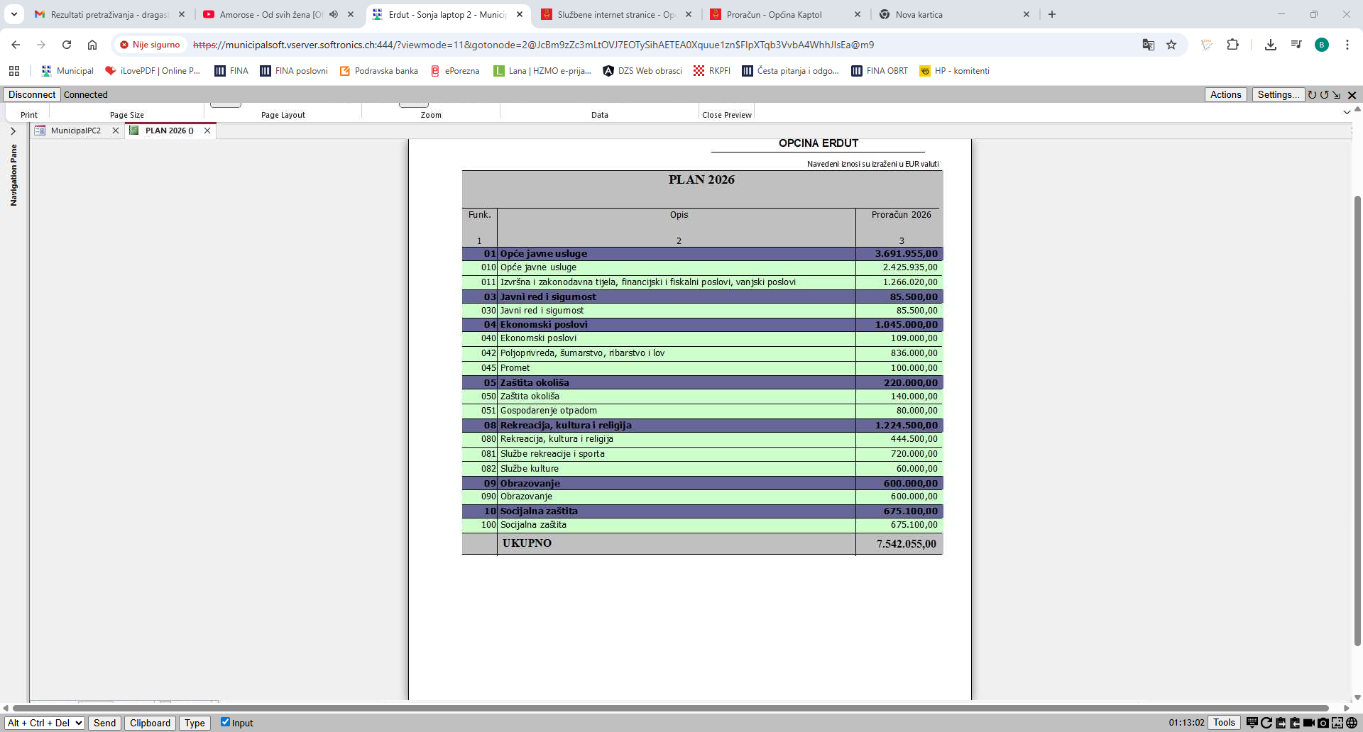

ORGANIZACIJSKA KLASIFIKACIJA

Razdjel je, sukladno Pravilniku o proračunskim klasifikacijama, organizacijska razina utvrđena za potrebe planiranja i izvršavanja proračuna, a sastoji se od jedne ili više glava. Status razdjela državnog proračuna dodjeljuje se ministarstvima i onim proračunskim korisnicima državnog proračuna koji su izravno odgovorni Hrvatskom saboru ili predsjedniku Republike Hrvatske dok se status razdjela proračuna jedinica lokalne i područne (regionalne) samouprave može dodijeliti izvršnom tijelu, predstavničkom tijelu i upravnim tijelima.

Sukladno gore citiranom Pravilniku, Proračun Općine Erdut sukladno Pravilniku o proračunskim klasifikacijama strukturiran je u jednom razdjelu - Općina Erdut - koji se sastoji od 3 glave:
  - Jedinstveni upravni odjel.
  - Narodna knjižnica Dalj
  - KZC M. Milanković

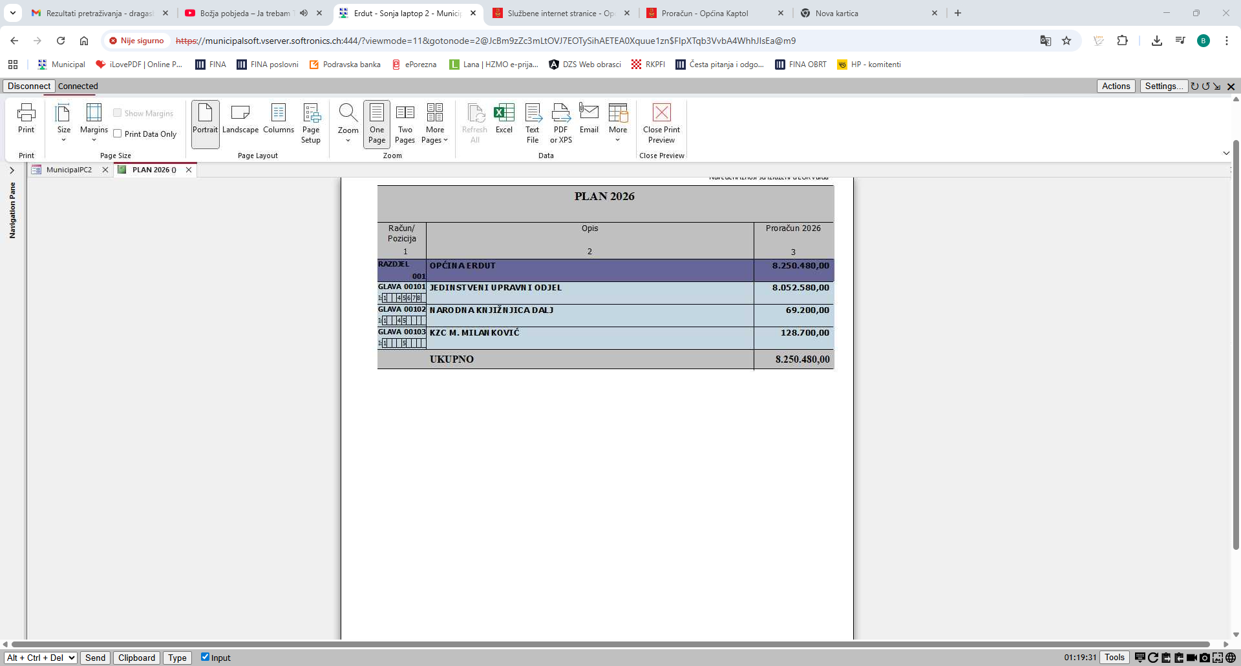

PROGRAMSKA KLASIFIKACIJA

Programska klasifikacija uspostavlja se definiranjem programa, aktivnosti i projekata. Program je skup neovisnih, usko povezanih aktivnosti i projekata usmjerenih ispunjenju zajedničkog cilja. Program se sastoji od jedne ili više aktivnosti i/ili projekata, a aktivnosti i projekti pripadaju samo jednom programu.

PROGRAM je skup neovisnih, usko povezanih aktivnosti i projekata usmjerenih ispunjenju zajedničkog cilja i sastoji se od jedne ili više aktivnosti i/ili projekata, a aktivnosti i projekti pripadaju samo jednom programu.

AKTIVNOST je dio programa za koji nije unaprijed utvrđeno vrijeme trajanja, a u kojem su planirani rashodi i izdaci za ostvarivanje cilja utvrđenih programom.

PROJEKT je dio programa za koji je unaprijed utvrđeno vrijeme trajanja, a u kojem su planirani rashodi i izdatci za ostvarivanje ciljeva utvrđenih programom. Projekt se planira jednokratno, a može biti tekući (ne rezultira povećanjem vrijednosti imovine u bilanci) ili kapitalni (povećanje vrijednosti imovine u bilanci).

JEDINSTVENI UPRAVNI ODJEL

Program 1015: REDOVNA DJELATNOST JUO

Program 1002: OSTALE USLUGE

Program 1006: OSTALI TRANSFERI

Program 1014: UDRUGE I POLITIČKE STRANKE

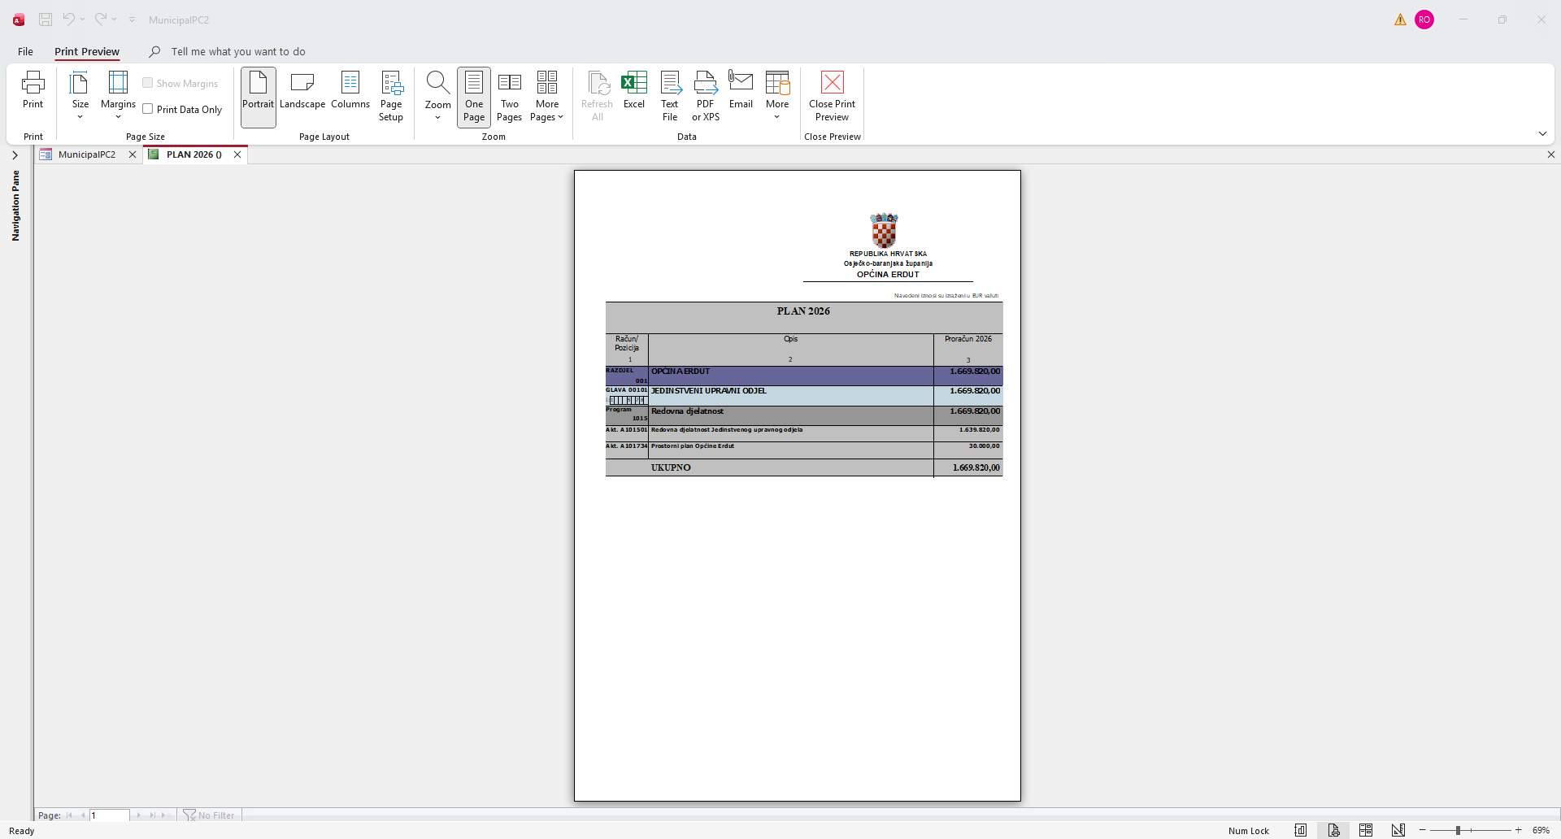
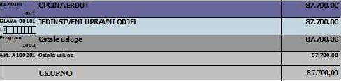
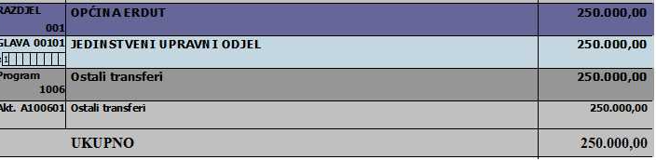
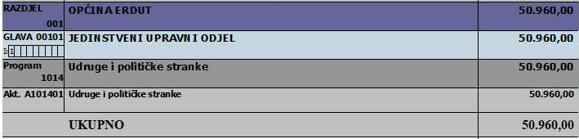

Zakonska osnova: Zakon o lokalnoj i područnoj (regionalnoj) samoupravi, Zakon o službenicima i namještenicima u lokalnoj i područnoj (regionalnoj) samoupravi, Zakon o radu, Pravilnik o radu, Odluka o ustrojstvu upravnih tijela općine, Zakon o pravu na pristup informacijama, Zakon o financiranju jedinica lokalne i područne (regionalne) samouprave, Zakon o proračunu, Zakon o upravnom postupku, Zakon o reviziji, Zakon o fiskalnoj odgovornosti, Zakon o sustavu unutarnjih kontrola u javnom sektoru, Statut Općine Erdut te drugi opći akti Općinskog vijeća i načelnika.

Opis programa: Program obuhvaća stalne naknade za rad predstavničkog tijela prisustvovanjem sjednicama Općinskog vijeća Općine Erdut, financiranje političkih stranaka, aktivnosti kojima se osiguravaju sredstva za plaće zaposlenih, doprinose na plaće, ostale rashode vezane uz prava zaposlenika iz radnog odnosa, naknade za prijevoz, službena putovanja i stručno usavršavanje, uredski materijal i rashode za usluge (telefonske i druge usluge) i druge rashode vezane za rad Jedinstvenog upravnog odjela.

Cilj: Funkcionalnost, efikasnost i učinkovitost općinske uprave, provođenje politike plaća i drugih materijalnih prava zaposlenika upravnog odjela u skladu s proračunskim mogućnostima te osiguranje sredstva za nesmetano obavljanje upravnih, stručnih i ostalih poslova odjela. Zakonito i racionalno raspolaganje proračunskim sredstvima, zakonito postupanje u primjeni propisa na kojima je utemeljen platni sustav dužnosnika, službenika i namještenika, postupanje po drugim propisima. Nesmetan i učinkovit rad Jedinstvenog upravnog odjela.

Pokazatelj uspješnosti: Razina i kvaliteta te ostvarenje programa, transparentnost rada, zadovoljstvo građana društvenim zbivanjima i programima, zadovoljstvo građana donesenim odlukama, poboljšanje standarda i uvjeta života.
Učinkovit rad Jedinstvenog upravnog odjela u cjelini uz zadržavanje troškova aktivnosti odjela u okviru Proračunom predviđenih iznosa, ispunjavanje zakonskih obveza za zaposlene, ispunjavanje obveza prema drugim propisima.

JEDINSTVENI UPRAVNI ODJEL

Program 1001: UPRAVLJANJE IMOVINOM OPĆINE

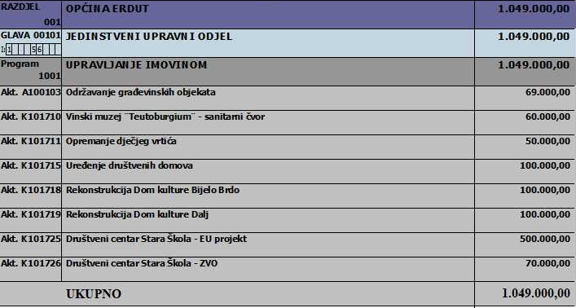

Zakonska osnova: Zakon o vlasništvu i drugim stvarnim pravima, Zakon o prostornom uređenju, Zakon o lokalnoj i područnoj (regionalnoj) samoupravi.

Opis i cilj programa: Program obuhvaća aktivnosti i projekte kojima se osiguravaju sredstva za upravljanje materijalnom imovinom u vlasništvu općine Erdut. Osnovni cilj programa je unapređenje kvalitete života i rada korisnika stambenih i poslovnih prostora u vlasništvu općine Erdut. Posebni cilj programa je kvalitetno i odgovorno upravljanje stambenim i poslovnim prostorima u vlasništvu općine.

Pokazatelj uspješnosti: Pokazatelj uspješnosti programa očituje se u brzom i kvalitetnom rješavanju problema u okviru održavanja objekata, smanjenim troškovima i kontinuiranom korištenju istih te održavanja i nabava opreme za nesmetani rad odjela.

JEDINSTVENI UPRAVNI ODJEL

Program 1009: RAZVOJ GOSPODARSTVA I POLJOPRIVREDE

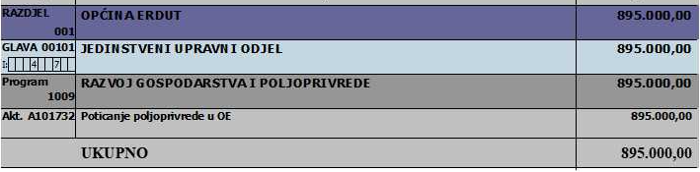

Opis i cilj programa:
Program je usmjeren na revitalizaciju poljoprivrednog zemljišta i edukaciju korisnika, te za isplate naknada šteta poljoprivrednicima. Općina u 2026. godini planira utrošiti i 895.000,00 € za poticanje razvoja poljoprivrede na području općine Erdut.

JEDINSTVENI UPRAVNI ODJEL

Program 1010: SUSTAV ZAŠTITE I SPAŠAVANJA

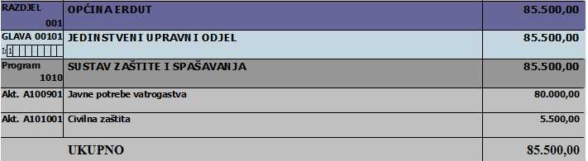

Zakonska osnova: Zakon o sustavu civilne zaštite, Zakon o vatrogastvu, Zakon o zaštiti od požara, Zakon o Hrvatskoj gorskoj službi spašavanja, podzakonski akti doneseni temeljem citiranih zakona, Uredba o načinu izračuna pomoći izravnanja za decentralizirane funkcije JLPRS, Odluka o minimalnim financijskim standardima za decentralizirano financiranje redovitih djelatnosti JVP, Procjene i planovi doneseni temeljem zakona.

Opis programa: Program obuhvaća aktivnosti kojima se osiguravaju sredstva za financiranje civilne zaštite, financiranje vatrogastva na području Općine Erdut.

Cilj: Uređenje, planiranje, organiziranje, financiranje i provedba sustava civilne zaštite, skrb o potrebama i interesima građana za organiziranjem i djelovanjem učinkovite vatrogasne službe, provedba mjera zaštite od požara.

Pokazatelj uspješnosti: Broj intervencija u tekućoj godini, rad na prevenciji, opremanje postrojbi osobnom zaštitnom opremom, nedostajućom tehnikom, alatima i drugo.

JEDINSTVENI UPRAVNI ODJEL

Program 1005: ODRŽAVANJE KOMUNALNE INFRASTRUKTURE

Opis programa: Program obuhvaća poslove održavanja komunalne infrastrukture putem slijedećih aktivnosti:
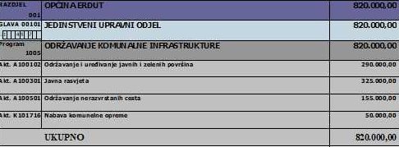

Zakonska osnova: Zakon o komunalnom gospodarstvu, Odluka o komunalnoj naknadi, Zakon o gospodarenju otpadom, Odluka o komunalnom doprinosu, Zakon o cestama.

Cilj: Cilj provođenja navedenih aktivnosti u sklopu programa je održavanje postignutog standarda komunalne infrastrukture i komunalnih djelatnosti: prometnica, javne rasvjete, povećanje kvalitete pokrivenosti urbanom opremom, izgled općine u posebnim prigodama od značaja za turizam.

Aktivnost Održavanje javne rasvjete podrazumijeva sva sredstva za podmirenje utroška električne energije te sredstva za troškove redovitog održavanja javne rasvjete (zamjena žarulja, armatura, žica, kablova, stupova i drugih intervencija prema potrebi).

Održavanje javnih zelenih površina obuhvaća održavanje zelenila u pojasu ceste, košnja trave i zakorovljenih travnjaka, obrezivanje raznog grmlja i drveća, sječenje i uklanjanje grana koje smetaju prometovanju na javnim cestama, održavanje parkovnih površina, sadnja cvijeća i održavanje istoga.

Pod Redovito održavanje nerazvrstanih cesta podrazumijevaju se makadami i šumski putevi. Po navedenoj aktivnosti u 2026. godini planirana su sredstva u iznosu od 155.000,00 €.

Pokazatelj uspješnosti: Pokazatelji uspješnosti provedbe programa očituju se u smanjenju opasnih mjesta na prometnicama, boljoj regulaciji prometa, zadovoljstvu građana i turista doživljajem općine u posebnim prilikama, kvalitetnija i masovnija rekreacija građana i djece.

Pokazatelji uspješnosti također se prate kroz:
- broj rasvjetnih tijela
- broj nerazvrstanih cesta s utvrđenim oštećenjem kolnika/broj potrebnih sanacija
- površina uređenih i održavanih javnih površina (ha)
- broj uređenih objekata na grobljima.

JEDINSTVENI UPRAVNI ODJEL

Program 1003: GRAĐENJE KOMUNALNE INFRASTRUKTURE

Opis programa: Program obuhvaća poslove izgradnje komunalne infrastrukture putem slijedećih aktivnosti:

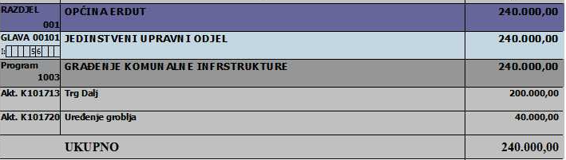

Zakonska osnova: Zakon o komunalnom gospodarstvu, Odluka o komunalnom doprinosu, Zakon o gospodarenju otpadom, Zakon o cestama, Zakon o gradnji, Zakon o prostornom uređenju.

Cilj: Cilj programa je poboljšati prometni režim i mrežu u skladu s općinskim potrebama, povećati sigurnost i protočnost prometa, pripremati projektnu dokumentaciju za buduće investicije,

Pokazatelj uspješnosti: Pokazatelji uspješnosti provedbe programa očituje se u samoj realizaciji navedenih kapitalnih projekata i aktivnosti.

JEDINSTVENI UPRAVNI ODJEL

Program 1004: ZAŠTITA OKOLIŠA

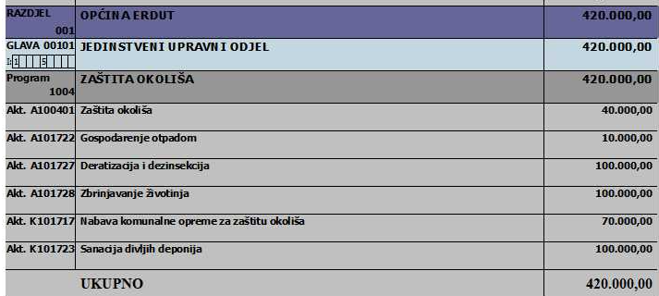
Opis i cilj programa:
Program je usmjeren na poslove deratizacije i dezinsekcije, veterinarske usluge, gospodarenje otpadom, sanaciju divljih odlagališta, te nabavu komunalne opreme za zaštitu okoliša.
JEDINSTVENI UPRAVNI ODJEL

Program 1012: JAVNE POTREBE U KULTURI I RELIGIJI

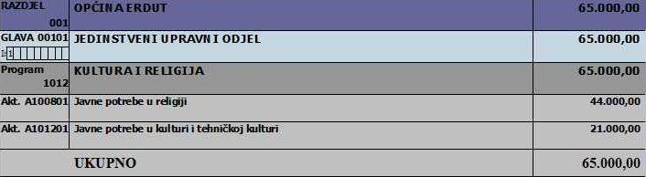

Zakonska osnova: Zakon o financiranju javnih potreba u kulturi, Zakon o udrugama.

Opis i cilj programa: Programom se utvrđuju aktivnosti, poslovi, djelatnosti, akcije i manifestacije u kulturi od značenja za Općinu Erdut kao i njegovu promociju na svim razinama suradnje. Posebice se podržava i potiče kulturno-umjetničko stvaralaštvo, programi ustanova kulture, nabava te investicijsko održavanje i opremanje objekata za kulturu, te akcije i manifestacije koje doprinose promicanju kulture. Osnovni cilj programa je unapređenje kvalitete života građana te osiguranje financijskih sredstava za djelovanje udruga u kulturi.

Pokazatelj uspješnosti:
- broj financiranih projekata u kulturi,
- broj održanih manifestacija (posjetitelja).

JEDINSTVENI UPRAVNI ODJEL

Program 1011: RAZVOJ SPORTA I REKREACIJE

Opis programa: Program obuhvaća slijedeće aktivnosti:

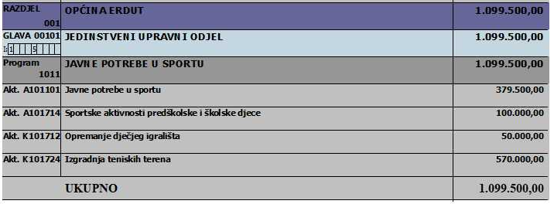

Zakonska osnova: Zakon o lokalnoj i područnoj (regionalnoj) samoupravi, Zakon o ustanovama, Zakon o sportu.

Cilj:
- održavanje postojećih sportskih objekata i terena te stvaranje boljih uvjeta za razvoj i promociju sporta u općini, povećanje broja korisnika sportskih objekata i sportskih terena, povećanje broja građana uključenih u rekreativne aktivnosti te pozitivan razvoj zajednice
- zadovoljavanje javnih potreba građana u sportu, kako natjecateljskom, rekreacijskom, školskom sportu, sportu mladih te sportu osoba s invaliditetom.

Pokazatelj uspješnosti:
- Podizanje kvalitete usluga i povećanje broja korisnika sportskih objekata
- Veće zadovoljstvo građana kroz kvalitetno, ugodno i sigurno korištenje sportske infrastrukture, te dugoročna kontrola, odnosno smanjenje troškova zbog pravilnog održavanja.

JEDINSTVENI UPRAVNI ODJEL

Program 1013: SOCIJALNA SKRB I NOVČANA POMOĆ

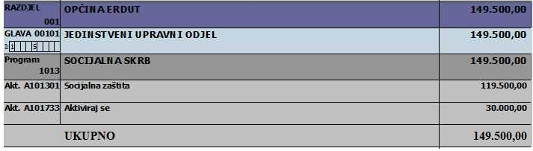

Zakonska osnova: Zakon o socijalnoj skrbi, Zakon o lokalnoj i područnoj (regionalnoj) samoupravi, Zakon o ustanovama, Statut Općine Erdut.

Opis programa: Socijalna skrb je djelatnost kojom se osiguravaju i ostvaruju mjere i programi namijenjeni socijalno ugroženim osobama, kao i osobama s nepovoljnim osobnim ili obiteljskim okolnostima, koji uključuju prevenciju, promicanje promjena, pomoć u zadovoljavanju osnovnih životnih potreba i podršku pojedincu, obitelji i skupinama, s ciljem unapređenja kvalitete života i osnaživanja korisnika u samostalnom zadovoljavanju osnovnih životnih potreba te njihovog aktivnog uključivanja u društvo.
Radi sprječavanja, ublažavanja i otklanjanja uzroka i stanja socijalne ugroženosti socijalnom skrbi pruža se potpora obitelji, posebice djeci i drugim osobama koje se ne mogu same brinuti o sebi. Jedinice lokalne i područne (regionalne) samouprave dužni su osigurati sredstva za obavljanje djelatnosti socijalne skrbi sukladno Zakonu o socijalnoj skrbi i posebnom propisu, u skladu sa socijalnim planom i mrežom socijalnih usluga na svojem području.
Jedinica lokalne i područne (regionalne) samouprave može osigurati sredstva za ostvarivanje novčanih pomoći i socijalnih usluga stanovnicima na svom području u većem opsegu nego je utvrđeno Zakonom, na način propisan njihovim općim aktom, ukoliko u svom proračunu ima za to osigurana sredstva.

Cilj: razvoj sustava socijalne skrbi u Erdutu, kroz financiranje raznih oblika socijalnih pomoći i usluga socijalno ugroženim osobama, osobama s financijskim i/ili zdravstvenim poteškoćama, umirovljenicima slabijeg imovnog stanja te financiranje nataliteta.

Pokazatelj uspješnosti: Sustavno i kontinuirano pružanje raznih i što kvalitetnijih usluga socijalno najugroženijih skupina građana, njihovo zbrinjavanje u adekvatnim ustanovama te pomoć kućanstvima u podmirivanju režijskih troškova; sve veći broj rođene djece; poticanje obrazovanja mladih, pomoć sve većem broju obitelji te sustavna briga o djeci i mladima kroz razne aktivnosti.

JEDINSTVENI UPRAVNI ODJEL

Program 1008: AKTIVNA POLITIKA ZAPOŠLJAVANJA

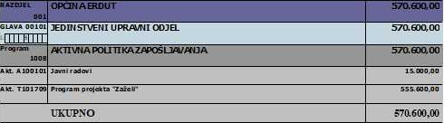
Opis i cilj programa:
Pod programom „Aktivna politika zapošljavanja“ podrazumijevamo zapošljavanje putem programa Javnih radova i programa zapošljavanja žena iz ciljnih skupina „Zaželi“.

Javni rad je društveno koristan rad koji se odvija u ograničenom vremenskom periodu nudi sufinanciranje i financiranje zapošljavanja nezaposlenih osoba iz ciljanih skupina. Program javnog rada mora se temeljiti na društveno korisnom radu kojeg inicira lokalna zajednica, udruge civilnog društva i drugi subjekti. Javni rad mora biti neprofitan i nekonkurentan postojećem gospodarstvu u tom području. Prednost imaju projekti iz područja socijalne skrbi, edukacije, zaštite i očuvanja okoliša, te održavanja i komunalnih radova.
Program „Zaželi“
Projekt obuhvaća zapošljavanje žena iz ciljnih skupina u svrhu potpore i podrške starijim osobama i osobama u nepovoljnom položaju u lokalnoj zajednici, obrazovanje i osposobljavanje žena iz ciljanih skupina koje će pružati potporu i podršku starijim osobama i osobama u nepovoljnom položaju u njihovim kućanstvima te osiguranje materijalnih uvjeta za provedbu aktivnosti pri pružanju potpore i podrške starijim osobama i osobama u nepovoljnom položaju (nabava higijenskih potrepština te potrepština za održavanje kućanstava osoba za koje će žene skrbiti).

Pokazatelji uspješnosti:
- broj zaposlenih osoba na javnim radovima i u programu „Zaželi“.

JEDINSTVENI UPRAVNI ODJEL

Program 1007: ODGOJ I OBRAZOVANJE

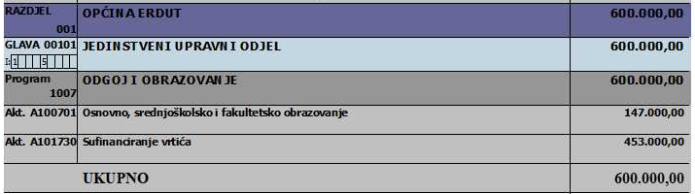

Zakonska osnova za provođenje programa:
Zakon o predškolskom odgoju i obrazovanju; Zakon o ustanovama, Zakon o odgoju i obrazovanju na jeziku i pismu nacionalnih manjina, Zakon o lokalnoj i područnoj (regionalnoj) samoupravi, Zakon o odgoju i obrazovanju u osnovnoj i srednjoj školi

Opis i cilj programa:
Programom se želi pružiti podrška školi u provođenju projekata, te djeci i mladima u pohađanju osnovnoškolskih, srednjoškolskih i visokoškolskih obrazovnih programa. Osnovni cilj programa je razvoj ljudskih potencijala. Posebni ciljevi programa su osiguranje dijela financijskih sredstava za realizaciju projekata škole usmjerenih na razvoj i unapređenje odgoja i obrazovanja.
Osnovni cilj sufinanciranja vrtića je uključivanje što većeg broja djece u organizirane primarne i dodatne programe dječjeg vrtića, čime se iskazuje društvena briga o djeci, te kvalitetno provođenje programa njege, odgoja i naobrazbe djece predškolskog uzrasta, razvoj i unapređenje djelatnosti predškolskog odgoja, pripremanje djece za školu, stvoriti odgovarajuće organizacijske uvjete za podizanje kvalitete usluge, opremanje ustanove za kvalitetniji rad.

Pokazatelji uspješnosti:
- broj korisnika stipendija
- broje djece koja pohađaju aktivnosti.
- broj nagrađenih učenika

NARODNA KNJIŽNICA DALJ

Program 1016: REDOVNA DJELATNOST
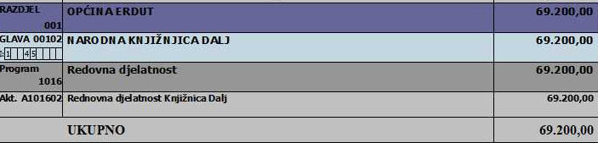
Zakonska osnova za provođenje programa:
Zakon o knjižnicama i knjižničnoj djelatnosti, Zakon o autorskom pravu i srodnim pravima, Zakon o ustanovama, Zakon o provedbi Opće uredbe o zaštiti podataka, Zakon o kulturnim vijećima i financiranju javnih potreba u kulturi

Opis i cilj programa:
Programom se želi pružiti edukacija korisnicima putem književnih susreta, promocija, izložbi te drugih manifestacija

Pokazatelji uspješnosti:
- broj članova
- broj posuđenih knjiga

KZC M. MILANKOVIĆ

Program 1017: REDOVNA DJELATNOST
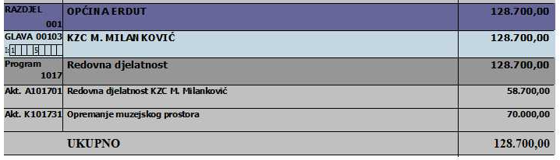
Zakonska osnova za provođenje programa:
Zakon o muzejima, Zakon o zaštiti i očuvanju kulturnih dobara, Zakon o ratifikaciji Europske konvencije o zaštiti arheološke baštine, Pravilnik o očevidniku muzeja, te muzeja, galerija i zbirki unutar ustanova i drugih pravnih osoba, Pravilnik o uvjetima i načinu ostvarivanja uvida u muzejsku građu i muzejsku dokumentaciju, Pravilnik o sadržaju i načinu vođenja muzejske dokumentacije o muzejskoj građi, Pravilnik o načinu i mjerilima za povezivanje u Sustav muzeja Republike Hrvatske,
Pravilnik o stručnim i tehničkim standardima za određivanje vrste muzeja, za njihov rad, te za smještaj muzejske građe i muzejske dokumentacije, Pravilnik o uvjetima i načinu stjecanja stručnih zvanja u muzejskoj struci, Pravilnik o Upisniku javnih i privatnih muzeja u Republici Hrvatskoj

Opis i cilj programa:
Programom se želi pružiti organizacija znanstvenih i stručnih skupova, predavanja, seminari i radionice, te izložbe, književne i muzičke večeri.

Pokazatelji uspješnosti:
- broj posjetitelja

